Α. Παρατηρούμε τους πίνακες στο https://www.tiqets.com/blog/famous-food-paintings/. Συμπληρώνουμε τα κενά στις παρακάτω προτάσεις με επίθετα που ταιριάζουν όπως στην πρόταση Αυτά τα επίθετα προσδιορίζουν ποια ουσιαστικά; Το δείχνουμε με βέλη.
ΟΝΟΜΑΤΙΚΗ ΦΡΑΣΗ

- Τεράστια μάζα από βούτυρο υψώνεται σε επιφάνεια τραπεζιού.

- ________________ χωρικοί έχουν ως δείπνο πατάτες.

- ________________ κομμάτια τυριών στοιβάζονται σε πιατέλα.

- ________________ κονσέρβες τοματόσουπας είναι η μία δίπλα στην άλλη.

- Πάνω στο πολύχρωμο τραπεζομάντιλο απλώνονται μήλα ________________.

- Φρούτα ________________ μοιράζονται σε τρία σκεύη.

- ________________ τρόφιμα βρίσκονται στο τραπέζι.

- Ο ________________ άνθρωπος αποτελείται από καρπούς.

- Μια ________________ κανάτα βρίσκεται ανάμεσα σε φρούτα.

Β. Στις παραπάνω προτάσεις:
- εντοπίζουμε τα ρήματα
- ρωτάμε ποιος ή ποια ή ποιο ή ποιοι ή ποιες ή ποιοι + ρήμα
- η λέξη που είναι η απάντηση είναι το υποκείμενο του ρήματος
- κοιτάμε αν το υποκείμενο συνοδεύεται από κάποιο επίθετο (ή κάποια επίθετα) ή/και ισοδύναμες φράσεις.

Μαθαίνουμε ότι το υποκείμενο του ρήματος μαζί με το επίθετο (ή ό, τι άλλο) που το συνοδεύει είναι η ΟΝΟΜΑΤΙΚΗ ΦΡΑΣΗ της πρότασης.

Γ. Συμπληρώνουμε τα κενά με την ονοματική φράση (υποκείμενο+επιθετικός προσδιορισμός) που ταιριάζει σύμφωνα με την παρακάτω εικόνα.

1. Μέσα στο καλάθι υπάρχει

2. ____________________

3. ____________________

4. Μέσα σε ένα πιατάκι διακρίνονται

5. ____________________
______________________

σωριάζονται πάνω στην επιφάνεια του τραπεζιού.

δίπλα στα σωριασμένα αχλάδια.

______________________

δίπλα στην άσπρη πετσέτα μες στο καλάθι.
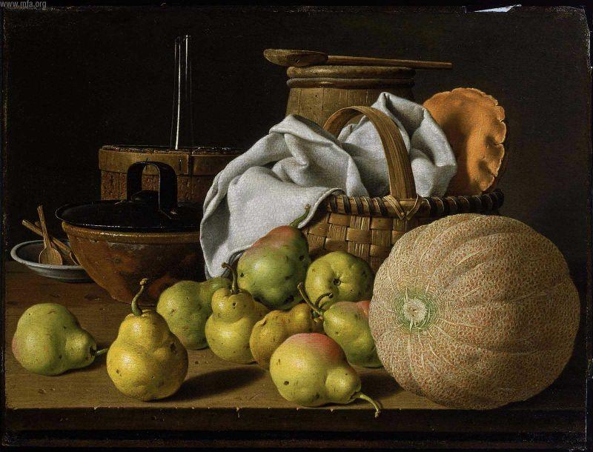
Luis Egidio Meléndez / Bodegón con melón y pera

